SES/RS SECRETARIA DA SAÚDE DO ESTADO DO RIO GRANDE DO SUL  
CEVS – CENTRO ESTADUAL DE VIGILÂNCIA EM SAÚDE  
Divisão de Vigilância Epidemiológica

Percentual de vacinados em hospitalizados e óbitos por SRAG COVID-19, RS  
Semanas Epidemiológicas 39 a 48 / 2021  
TABELAS E GRÁFICOS

Elaboração: Paola Lucca Pizutti e Natanael de Campos Klein

Porto Alegre, RS, 13/12/2021

Percentual de vacinados em hospitalizados por SRAG COVID-19 com 60 e mais anos por região covid, RS, 39 a 48, 2021

|  |  |  |  |  |  |
| --- | --- | --- | --- | --- | --- |
| Região Covid | Hospitalizados | Esquema vacinal incompleto | % Esquema vacinal incompleto | Vacinado | % Vacinado |
| BAGE - R22 | 40.0 | 7.0 | 17.5 | 33.0 | 82.5 |
| CACHOEIRA DO SUL - R27 | 28.0 | 3.0 | 10.71 | 25.0 | 89.29 |
| CANOAS - R08 | 184.0 | 31.0 | 16.85 | 153.0 | 83.15 |
| CAPAO DA CANOA - R04 R05 | 152.0 | 30.0 | 19.74 | 122.0 | 80.26 |
| CAXIAS DO SUL - R23 R24 R25 R26 | 460.0 | 88.0 | 19.13 | 372.0 | 80.87 |
| CRUZ ALTA - R12 | 29.0 | 4.0 | 13.79 | 25.0 | 86.21 |
| ERECHIM - R16 | 32.0 | 7.0 | 21.88 | 25.0 | 78.12 |
| GUAIBA - R09 | 74.0 | 12.0 | 16.22 | 62.0 | 83.78 |
| IJUI - R13 | 86.0 | 17.0 | 19.77 | 69.0 | 80.23 |
| LAJEADO - R29 R30 | 78.0 | 10.0 | 12.82 | 68.0 | 87.18 |
| NOVO HAMBURGO - R07 | 239.0 | 58.0 | 24.27 | 181.0 | 75.73 |
| PALMEIRA DAS MISSOES - R15 R20 | 100.0 | 16.0 | 16.0 | 84.0 | 84.0 |
| PASSO FUNDO - R17 R18 R19 | 118.0 | 16.0 | 13.56 | 102.0 | 86.44 |
| PELOTAS - R21 | 271.0 | 47.0 | 17.34 | 224.0 | 82.66 |
| PORTO ALEGRE - R10 | 539.0 | 104.0 | 19.29 | 435.0 | 80.71 |
| SANTA CRUZ DO SUL - R28 | 50.0 | 9.0 | 18.0 | 41.0 | 82.0 |
| SANTA MARIA - R01 R02 | 72.0 | 8.0 | 11.11 | 64.0 | 88.89 |
| SANTA ROSA - R14 | 23.0 | 2.0 | 8.7 | 21.0 | 91.3 |
| SANTO ANGELO - R11 | 89.0 | 13.0 | 14.61 | 76.0 | 85.39 |
| TAQUARA - R06 | 63.0 | 14.0 | 22.22 | 49.0 | 77.78 |
| URUGUAIANA - R03 | 57.0 | 14.0 | 24.56 | 43.0 | 75.44 |
| Total | 2784.0 | 510.0 | 18.32 | 2274.0 | 81.68 |

Fonte: Banco Sivep Exportação, 13 Dezembro de 2021

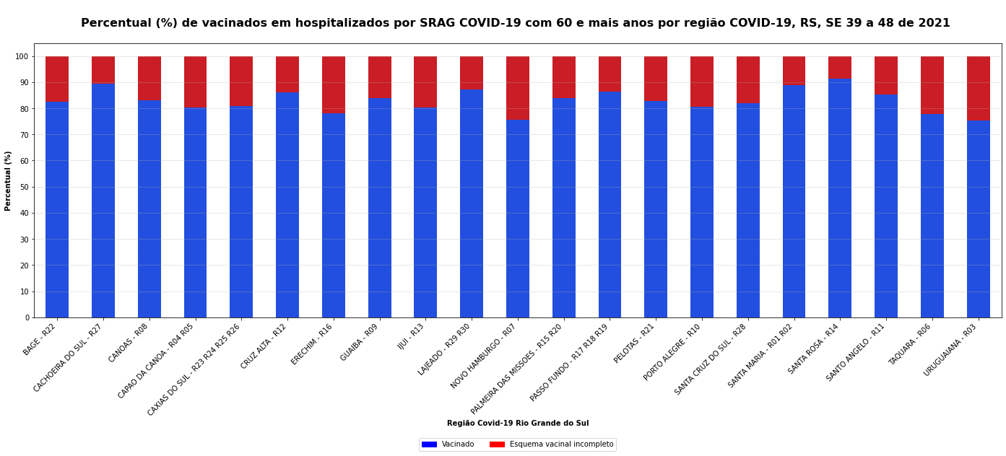

Percentual de vacinados em hospitalizados por SRAG COVID-19 com 18 a 59 anos por região covid, RS, 39 a 48, 2021

|  |  |  |  |  |  |
| --- | --- | --- | --- | --- | --- |
| Região Covid | Hospitalizados | Esquema vacinal incompleto | % Esquema vacinal incompleto | Vacinado | % Vacinado |
| BAGE - R22 | 21.0 | 5.0 | 23.81 | 16.0 | 76.19 |
| CACHOEIRA DO SUL - R27 | 12.0 | 4.0 | 33.33 | 8.0 | 66.67 |
| CANOAS - R08 | 87.0 | 44.0 | 50.57 | 43.0 | 49.43 |
| CAPAO DA CANOA - R04 R05 | 80.0 | 44.0 | 55.0 | 36.0 | 45.0 |
| CAXIAS DO SUL - R23 R24 R25 R26 | 224.0 | 115.0 | 51.34 | 109.0 | 48.66 |
| CRUZ ALTA - R12 | 10.0 | 1.0 | 10.0 | 9.0 | 90.0 |
| ERECHIM - R16 | 21.0 | 11.0 | 52.38 | 10.0 | 47.62 |
| GUAIBA - R09 | 27.0 | 12.0 | 44.44 | 15.0 | 55.56 |
| IJUI - R13 | 48.0 | 19.0 | 39.58 | 29.0 | 60.42 |
| LAJEADO - R29 R30 | 37.0 | 12.0 | 32.43 | 25.0 | 67.57 |
| NOVO HAMBURGO - R07 | 127.0 | 68.0 | 53.54 | 59.0 | 46.46 |
| PALMEIRA DAS MISSOES - R15 R20 | 36.0 | 16.0 | 44.44 | 20.0 | 55.56 |
| PASSO FUNDO - R17 R18 R19 | 65.0 | 29.0 | 44.62 | 36.0 | 55.38 |
| PELOTAS - R21 | 73.0 | 35.0 | 47.95 | 38.0 | 52.05 |
| PORTO ALEGRE - R10 | 203.0 | 109.0 | 53.69 | 94.0 | 46.31 |
| SANTA CRUZ DO SUL - R28 | 20.0 | 10.0 | 50.0 | 10.0 | 50.0 |
| SANTA MARIA - R01 R02 | 33.0 | 17.0 | 51.52 | 16.0 | 48.48 |
| SANTA ROSA - R14 | 21.0 | 10.0 | 47.62 | 11.0 | 52.38 |
| SANTO ANGELO - R11 | 51.0 | 25.0 | 49.02 | 26.0 | 50.98 |
| TAQUARA - R06 | 22.0 | 19.0 | 86.36 | 3.0 | 13.64 |
| URUGUAIANA - R03 | 15.0 | 8.0 | 53.33 | 7.0 | 46.67 |
| Total | 1233.0 | 613.0 | 49.72 | 620.0 | 50.28 |

Fonte: Banco Sivep Exportação, 13 Dezembro de 2021

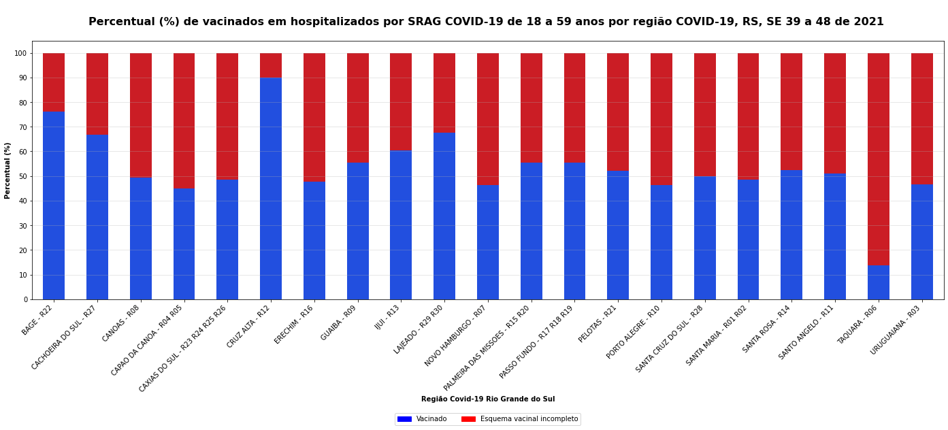

Percentual de vacinados em óbitos por SRAG COVID-19 com 60 e mais anos por região covid, RS, 39 a 48, 2021

|  |  |  |  |  |  |
| --- | --- | --- | --- | --- | --- |
| Região Covid | Óbitos | Esquema vacinal incompleto | % Esquema vacinal incompleto | Vacinado | % Vacinado |
| BAGE - R22 | 9.0 | 4.0 | 44.44 | 5.0 | 55.56 |
| CACHOEIRA DO SUL - R27 | 13.0 | 2.0 | 15.38 | 11.0 | 84.62 |
| CANOAS - R08 | 88.0 | 17.0 | 19.32 | 71.0 | 80.68 |
| CAPAO DA CANOA - R04 R05 | 52.0 | 12.0 | 23.08 | 40.0 | 76.92 |
| CAXIAS DO SUL - R23 R24 R25 R26 | 126.0 | 28.0 | 22.22 | 98.0 | 77.78 |
| CRUZ ALTA - R12 | 19.0 | 1.0 | 5.26 | 18.0 | 94.74 |
| ERECHIM - R16 | 4.0 | 3.0 | 75.0 | 1.0 | 25.0 |
| GUAIBA - R09 | 30.0 | 5.0 | 16.67 | 25.0 | 83.33 |
| IJUI - R13 | 19.0 | 3.0 | 15.79 | 16.0 | 84.21 |
| LAJEADO - R29 R30 | 23.0 | 4.0 | 17.39 | 19.0 | 82.61 |
| NOVO HAMBURGO - R07 | 101.0 | 23.0 | 22.77 | 78.0 | 77.23 |
| PALMEIRA DAS MISSOES - R15 R20 | 31.0 | 6.0 | 19.35 | 25.0 | 80.65 |
| PASSO FUNDO - R17 R18 R19 | 32.0 | 4.0 | 12.5 | 28.0 | 87.5 |
| PELOTAS - R21 | 124.0 | 27.0 | 21.77 | 97.0 | 78.23 |
| PORTO ALEGRE - R10 | 250.0 | 58.0 | 23.2 | 192.0 | 76.8 |
| SANTA CRUZ DO SUL - R28 | 15.0 | 2.0 | 13.33 | 13.0 | 86.67 |
| SANTA MARIA - R01 R02 | 13.0 | 3.0 | 23.08 | 10.0 | 76.92 |
| SANTA ROSA - R14 | 4.0 | 0.0 | 0.0 | 4.0 | 100.0 |
| SANTO ANGELO - R11 | 18.0 | 1.0 | 5.56 | 17.0 | 94.44 |
| TAQUARA - R06 | 14.0 | 5.0 | 35.71 | 9.0 | 64.29 |
| URUGUAIANA - R03 | 26.0 | 5.0 | 19.23 | 21.0 | 80.77 |
| Total | 1011.0 | 213.0 | 21.07 | 798.0 | 78.93 |

Fonte: Banco Sivep Exportação, 13 Dezembro de 2021

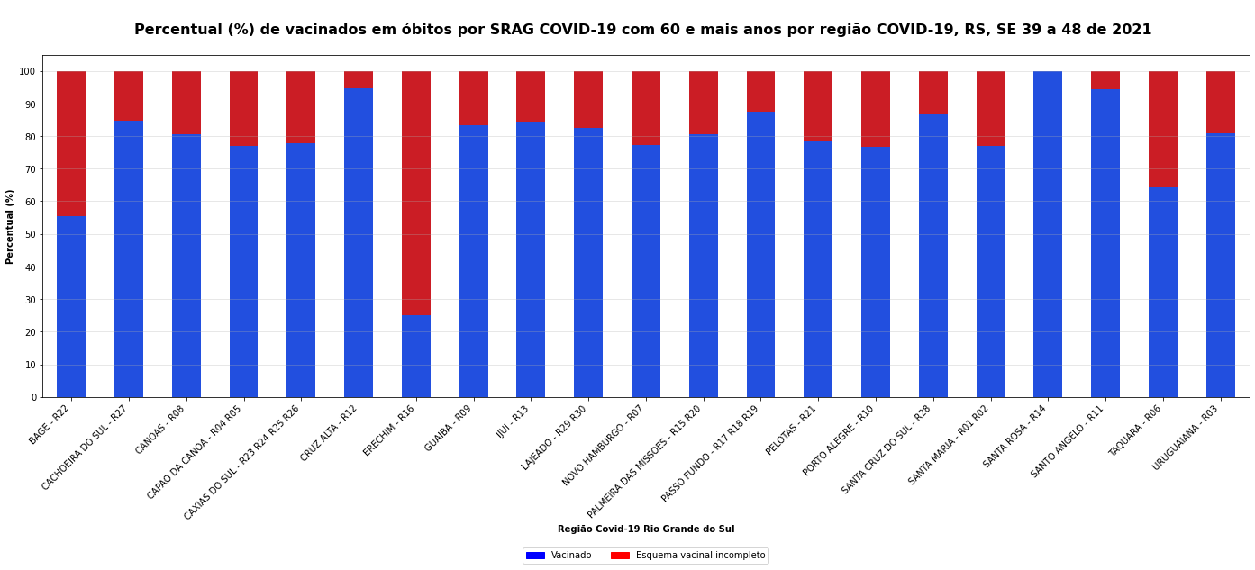

Percentual de vacinados em óbitos por SRAG COVID-19 com 18 a 59 anos por região covid, RS, 39 a 48, 2021

|  |  |  |  |  |  |
| --- | --- | --- | --- | --- | --- |
| Região Covid | Óbitos | Esquema vacinal incompleto | % Esquema vacinal incompleto | Vacinado | % Vacinado |
| BAGE - R22 | 2.0 | 0.0 | 0.0 | 2.0 | 100.0 |
| CACHOEIRA DO SUL - R27 | 1.0 | 1.0 | 100.0 | 0.0 | 0.0 |
| CANOAS - R08 | 23.0 | 13.0 | 56.52 | 10.0 | 43.48 |
| CAPAO DA CANOA - R04 R05 | 13.0 | 7.0 | 53.85 | 6.0 | 46.15 |
| CAXIAS DO SUL - R23 R24 R25 R26 | 27.0 | 15.0 | 55.56 | 12.0 | 44.44 |
| CRUZ ALTA - R12 | 3.0 | 0.0 | 0.0 | 3.0 | 100.0 |
| ERECHIM - R16 | 2.0 | 2.0 | 100.0 | 0.0 | 0.0 |
| GUAIBA - R09 | 6.0 | 2.0 | 33.33 | 4.0 | 66.67 |
| IJUI - R13 | 2.0 | 2.0 | 100.0 | 0.0 | 0.0 |
| LAJEADO - R29 R30 | 4.0 | 1.0 | 25.0 | 3.0 | 75.0 |
| NOVO HAMBURGO - R07 | 24.0 | 15.0 | 62.5 | 9.0 | 37.5 |
| PALMEIRA DAS MISSOES - R15 R20 | 4.0 | 1.0 | 25.0 | 3.0 | 75.0 |
| PASSO FUNDO - R17 R18 R19 | 10.0 | 5.0 | 50.0 | 5.0 | 50.0 |
| PELOTAS - R21 | 19.0 | 11.0 | 57.89 | 8.0 | 42.11 |
| PORTO ALEGRE - R10 | 41.0 | 25.0 | 60.98 | 16.0 | 39.02 |
| SANTA CRUZ DO SUL - R28 | 1.0 | 0.0 | 0.0 | 1.0 | 100.0 |
| SANTA MARIA - R01 R02 | 2.0 | 1.0 | 50.0 | 1.0 | 50.0 |
| SANTA ROSA - R14 | 2.0 | 2.0 | 100.0 | 0.0 | 0.0 |
| SANTO ANGELO - R11 | 7.0 | 4.0 | 57.14 | 3.0 | 42.86 |
| TAQUARA - R06 | 1.0 | 1.0 | 100.0 | 0.0 | 0.0 |
| URUGUAIANA - R03 | 2.0 | 2.0 | 100.0 | 0.0 | 0.0 |
| Total | 196.0 | 110.0 | 56.12 | 86.0 | 43.88 |

Fonte: Banco Sivep Exportação, 13 Dezembro de 2021

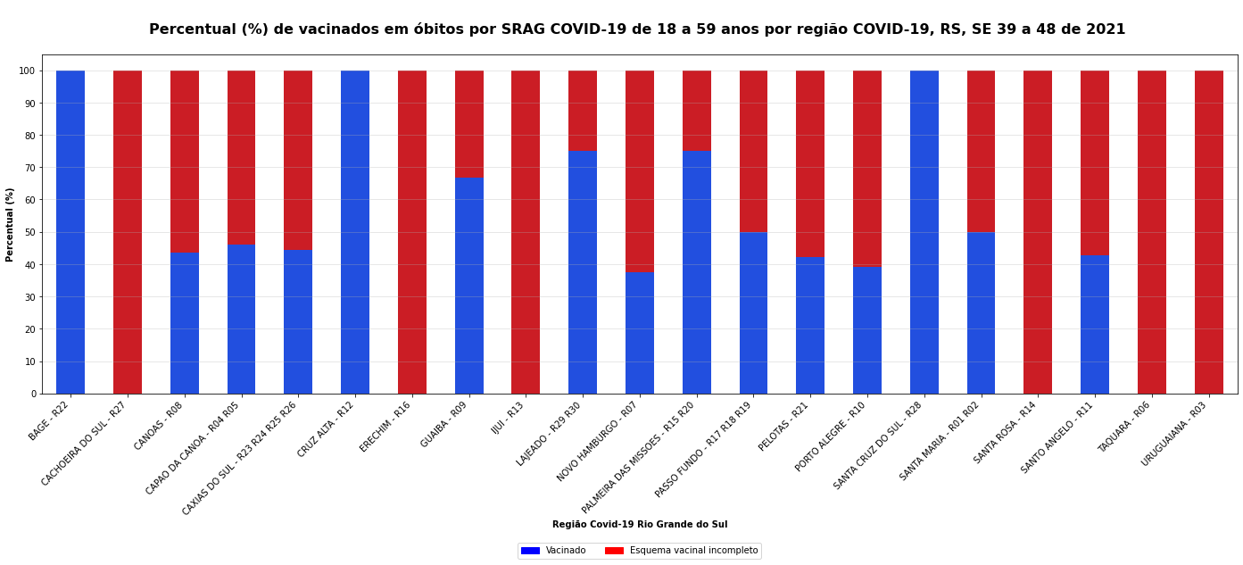

Percentual de vacinados em hospitalizados por SRAG COVID-19 por faixa etária, RS, 39 a 48, 2021

|  |  |  |  |  |  |
| --- | --- | --- | --- | --- | --- |
| Faixa Etária | Hospitalizados | Esquema vacinal incompleto | % Esquema vacinal incompleto | Vacinado | % Vacinado |
| 12-17 | 14 | 12 | 85.71 | 2 | 14.29 |
| 18-29 | 125 | 73 | 58.4 | 52 | 41.6 |
| 30-39 | 259 | 155 | 59.85 | 104 | 40.15 |
| 40-49 | 372 | 181 | 48.66 | 191 | 51.34 |
| 50-59 | 477 | 204 | 42.77 | 273 | 57.23 |
| 60-69 | 1059 | 242 | 22.85 | 817 | 77.15 |
| 70-79 | 1117 | 171 | 15.31 | 946 | 84.69 |
| 80+ | 608 | 97 | 15.95 | 511 | 84.05 |
| Total | 4031 | 1135 | 28.16 | 2896 | 71.84 |

Fonte: Banco Sivep Exportação, 13 Dezembro de 2021

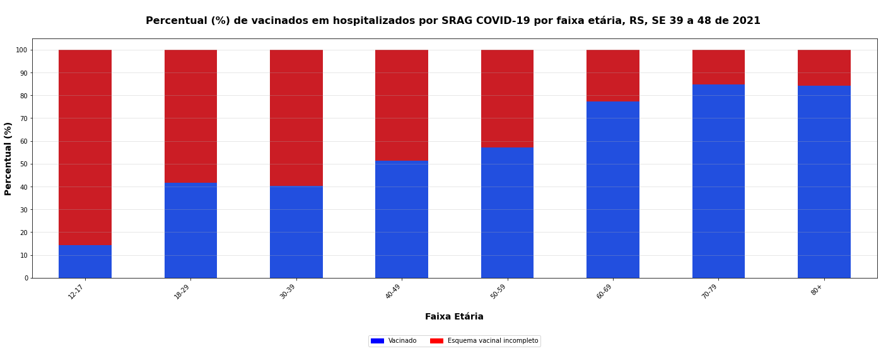

Percentual de vacinados em óbitos por SRAG COVID-19 por faixa etária, RS, 39 a 48, 2021

|  |  |  |  |  |  |
| --- | --- | --- | --- | --- | --- |
| Faixa Etária | Óbitos | Esquema vacinal incompleto | % Esquema vacinal incompleto | Vacinado | % Vacinado |
| 12-17 | 3 | 3 | 100.0 | 0 | 0.0 |
| 18-29 | 8 | 7 | 87.5 | 1 | 12.5 |
| 30-39 | 30 | 22 | 73.33 | 8 | 26.67 |
| 40-49 | 55 | 32 | 58.18 | 23 | 41.82 |
| 50-59 | 103 | 49 | 47.57 | 54 | 52.43 |
| 60-69 | 313 | 79 | 25.24 | 234 | 74.76 |
| 70-79 | 403 | 88 | 21.84 | 315 | 78.16 |
| 80+ | 295 | 46 | 15.59 | 249 | 84.41 |
| Total | 1210 | 326 | 26.94 | 884 | 73.06 |

Fonte: Banco Sivep Exportação, 13 Dezembro de 2021

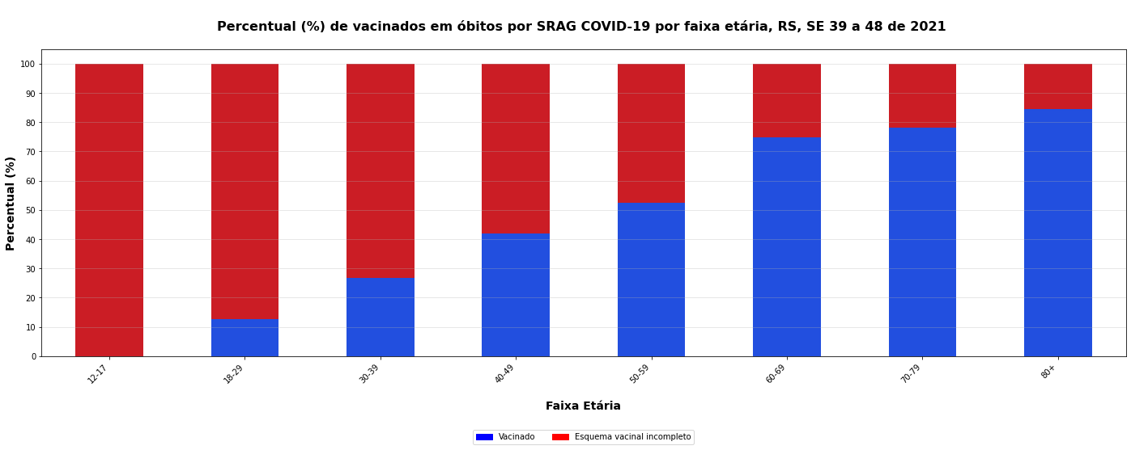

Status vacinal (%) em hospitalizados por SRAG COVID-19 com 60 e mais anos por região covid, RS, 39 a 48, 2021

|  |  |  |  |  |  |  |  |
| --- | --- | --- | --- | --- | --- | --- | --- |
| Região Covid | Hospitalizados | Esquema vacinal incompleto | % Esquema vacinal incompleto | Vacinado | % Vacinado | Vacinado com Reforço | % Vacinado com Reforço |
| BAGE - R22 | 40.0 | 7.0 | 17.5 | 31.0 | 77.5 | 2.0 | 5.0 |
| CACHOEIRA DO SUL - R27 | 28.0 | 3.0 | 10.71 | 21.0 | 75.0 | 4.0 | 14.29 |
| CANOAS - R08 | 184.0 | 30.0 | 16.3 | 126.0 | 68.48 | 28.0 | 15.22 |
| CAPAO DA CANOA - R04 R05 | 152.0 | 30.0 | 19.74 | 97.0 | 63.82 | 25.0 | 16.45 |
| CAXIAS DO SUL - R23 R24 R25 R26 | 460.0 | 85.0 | 18.48 | 289.0 | 62.83 | 86.0 | 18.7 |
| CRUZ ALTA - R12 | 29.0 | 4.0 | 13.79 | 21.0 | 72.41 | 4.0 | 13.79 |
| ERECHIM - R16 | 32.0 | 7.0 | 21.88 | 16.0 | 50.0 | 9.0 | 28.12 |
| GUAIBA - R09 | 74.0 | 10.0 | 13.51 | 43.0 | 58.11 | 21.0 | 28.38 |
| IJUI - R13 | 86.0 | 17.0 | 19.77 | 56.0 | 65.12 | 13.0 | 15.12 |
| LAJEADO - R29 R30 | 78.0 | 10.0 | 12.82 | 43.0 | 55.13 | 25.0 | 32.05 |
| NOVO HAMBURGO - R07 | 239.0 | 56.0 | 23.43 | 140.0 | 58.58 | 43.0 | 17.99 |
| PALMEIRA DAS MISSOES - R15 R20 | 100.0 | 16.0 | 16.0 | 55.0 | 55.0 | 29.0 | 29.0 |
| PASSO FUNDO - R17 R18 R19 | 118.0 | 15.0 | 12.71 | 72.0 | 61.02 | 31.0 | 26.27 |
| PELOTAS - R21 | 271.0 | 46.0 | 16.97 | 199.0 | 73.43 | 26.0 | 9.59 |
| PORTO ALEGRE - R10 | 539.0 | 101.0 | 18.74 | 331.0 | 61.41 | 107.0 | 19.85 |
| SANTA CRUZ DO SUL - R28 | 50.0 | 9.0 | 18.0 | 31.0 | 62.0 | 10.0 | 20.0 |
| SANTA MARIA - R01 R02 | 72.0 | 8.0 | 11.11 | 38.0 | 52.78 | 26.0 | 36.11 |
| SANTA ROSA - R14 | 23.0 | 2.0 | 8.7 | 14.0 | 60.87 | 7.0 | 30.43 |
| SANTO ANGELO - R11 | 89.0 | 13.0 | 14.61 | 56.0 | 62.92 | 20.0 | 22.47 |
| TAQUARA - R06 | 63.0 | 14.0 | 22.22 | 41.0 | 65.08 | 8.0 | 12.7 |
| URUGUAIANA - R03 | 57.0 | 13.0 | 22.81 | 34.0 | 59.65 | 10.0 | 17.54 |
| Total | 2784.0 | 496.0 | 17.82 | 1754.0 | 63.0 | 534.0 | 19.18 |

Fonte: Banco Sivep Exportação, 13 Dezembro de 2021

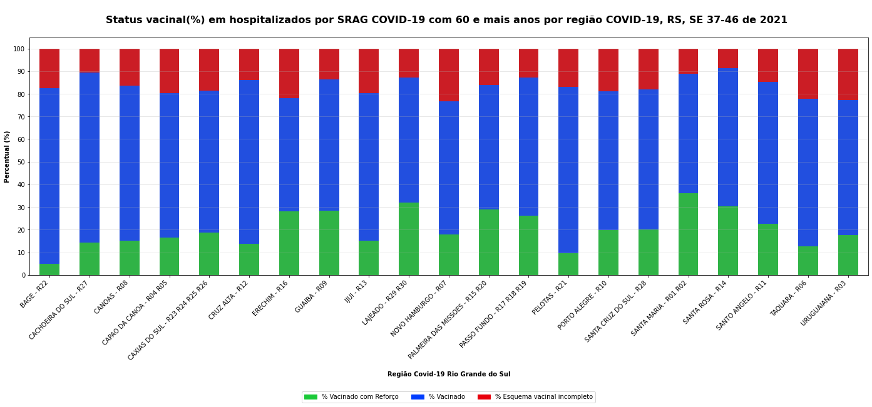

Status vacinal (%) em óbitos por SRAG COVID-19 com 60 e mais anos por região covid, RS, 39 a 48, 2021

|  |  |  |  |  |  |  |  |
| --- | --- | --- | --- | --- | --- | --- | --- |
| Região Covid | Óbitos | Esquema vacinal incompleto | % Esquema vacinal incompleto | Vacinado | % Vacinado | Vacinado com Reforço | % Vacinado com Reforço |
| BAGE - R22 | 9.0 | 4.0 | 44.44 | 5.0 | 55.56 | 0.0 | 0.0 |
| CACHOEIRA DO SUL - R27 | 13.0 | 2.0 | 15.38 | 10.0 | 76.92 | 1.0 | 7.69 |
| CANOAS - R08 | 88.0 | 17.0 | 19.32 | 63.0 | 71.59 | 8.0 | 9.09 |
| CAPAO DA CANOA - R04 R05 | 52.0 | 12.0 | 23.08 | 39.0 | 75.0 | 1.0 | 1.92 |
| CAXIAS DO SUL - R23 R24 R25 R26 | 126.0 | 28.0 | 22.22 | 91.0 | 72.22 | 7.0 | 5.56 |
| CRUZ ALTA - R12 | 19.0 | 1.0 | 5.26 | 15.0 | 78.95 | 3.0 | 15.79 |
| ERECHIM - R16 | 4.0 | 3.0 | 75.0 | 1.0 | 25.0 | 0.0 | 0.0 |
| GUAIBA - R09 | 30.0 | 5.0 | 16.67 | 24.0 | 80.0 | 1.0 | 3.33 |
| IJUI - R13 | 19.0 | 3.0 | 15.79 | 15.0 | 78.95 | 1.0 | 5.26 |
| LAJEADO - R29 R30 | 23.0 | 4.0 | 17.39 | 17.0 | 73.91 | 2.0 | 8.7 |
| NOVO HAMBURGO - R07 | 101.0 | 23.0 | 22.77 | 68.0 | 67.33 | 10.0 | 9.9 |
| PALMEIRA DAS MISSOES - R15 R20 | 31.0 | 6.0 | 19.35 | 23.0 | 74.19 | 2.0 | 6.45 |
| PASSO FUNDO - R17 R18 R19 | 32.0 | 3.0 | 9.38 | 25.0 | 78.12 | 4.0 | 12.5 |
| PELOTAS - R21 | 124.0 | 26.0 | 20.97 | 94.0 | 75.81 | 4.0 | 3.23 |
| PORTO ALEGRE - R10 | 250.0 | 58.0 | 23.2 | 173.0 | 69.2 | 19.0 | 7.6 |
| SANTA CRUZ DO SUL - R28 | 15.0 | 2.0 | 13.33 | 12.0 | 80.0 | 1.0 | 6.67 |
| SANTA MARIA - R01 R02 | 13.0 | 3.0 | 23.08 | 10.0 | 76.92 | 0.0 | 0.0 |
| SANTA ROSA - R14 | 4.0 | 0.0 | 0.0 | 3.0 | 75.0 | 1.0 | 25.0 |
| SANTO ANGELO - R11 | 18.0 | 1.0 | 5.56 | 15.0 | 83.33 | 2.0 | 11.11 |
| TAQUARA - R06 | 14.0 | 5.0 | 35.71 | 8.0 | 57.14 | 1.0 | 7.14 |
| URUGUAIANA - R03 | 26.0 | 5.0 | 19.23 | 19.0 | 73.08 | 2.0 | 7.69 |
| Total | 1011.0 | 211.0 | 20.87 | 730.0 | 72.21 | 70.0 | 6.92 |

Fonte: Banco Sivep Exportação, 13 Dezembro de 2021

